UDRUŽENJE STRUKOVNIH MEDICINSKIH RADIOLOGA VOJVODINE
www.vort.org.rs E-mail: drtvojvodine@gmail.com
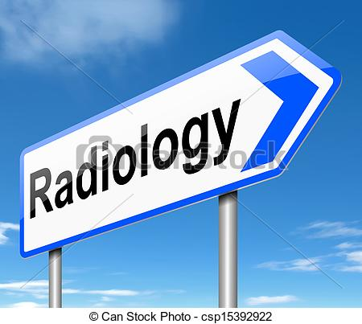
ul.Hajduk Veljkova 1, 21000 Novi Sad
PIB 102609801 MB 08170525
OBAVEŠTENJE
Poštovane kolege i koleginice, želimo Vas obavestiti da je odabrano mesto i datum za VII nacionalni kongres Udruženja strukovnih medicinskih radiologa Vojvodine sa međunarodnim učešćem, pod nazivom:“Radiologija danas – budućnost je počela“.. Na osnovu člana 139. stav 1., tačka 6. Zakona o zdravstvenoj zaštiti ( „ Službeni glasnik RS“, broj 26/19) Pravilnika o bližim uslovima za sprovođenje kontinuirane edukacije za zdravstvene radnike i zdravstvene saradnike i odluke Zdravstvenog saveta Srbije o akreditaciji programa kontinuirane edukacije broj: 153 – 02 – 3645/2018 – 01 od oktobra 2019 godine. Akreditacioni broj odluke je D – 1 – 955/19. Kongres je akreditovan za lekare, strukovne medicinske radiologe, više radiološke tehničare, radiološke tehničare i medicinske sestre.
Kongres će se održati u terminu od 26. – 28 .06.2020 godine na Kopaoniku u Hotelu Grand (www.mkresort.com).
Broj bodova je:
- Predavači po pozivu 12 bodova
- Usmena prezentacija 9 bodova
- Poster prezentacija 7 bodova
- Polaznici 6 bodova

Smeštaj za učesnike kongresa je:
- 98,00 eura po osobi u trokrevetnoj sobi ( 05 – 07.06.2020.)
- 110,00 eura po osobi u dvokrevetnoj sobi ( 05 – 07.06.2020.)
- 146,00 eura u jednokrevetnoj sobi. ( 05 – 07.06.2020.)
U ceni smeštaja je uključen pun pansion za vreme trajanja kongresa i upotreba wellnesa.

Cena kotizacije za prijave do 10.05.2020.:
- Za članove USMR Vojvodine i Srbije 5000,00 dinara
- Za učesnike iz inostranstva 100,00 eura
Cena kotizacije za prijave posle 10.05.2020.:
- Za članove USMR Vojvodine i Srbije 6000,00 dinara
- Za učesnike iz inostranstva 120,00 eura
- U cenu kotizacije ulazi: reklamni materijal, prisustvovanje predavanjima, sertifikat i svečana večera.
Uplata kotizacije i smeštaja na žiro račun udruženja: Erste banka 340 – 2475 – 71
Prijava učesnika na meil Udruženja (drtvojvodine@gmail.com)
Prijava radova do 10.05.2020 godine na meil Udruženja (drtvojvodine@gmail.com)

Rezervacija smeštaja na recepciji hotela telefon: +381 36 5471 246 ili na recepciju +381 36 5471 977. Obavezno naglasiti da je u pitanju kongres (zbog razlike u ceni).

Za sve informacije možete nazvati na brojeve telefona:
Predsednica Udruženja Tomić Jasmina: +381 63 7120025
Podpredsednik Udruženja Krivokapić Igor +381 62 424 779
Tehnički sekretar Udruženja Kovačević Jelena: + 381 60 0270487

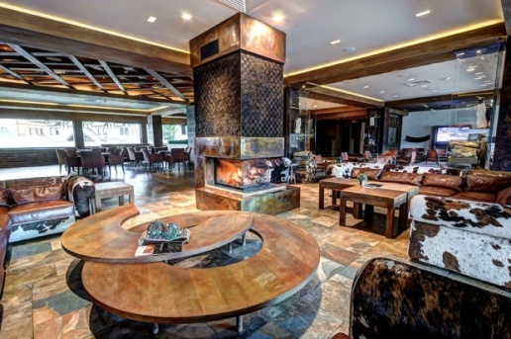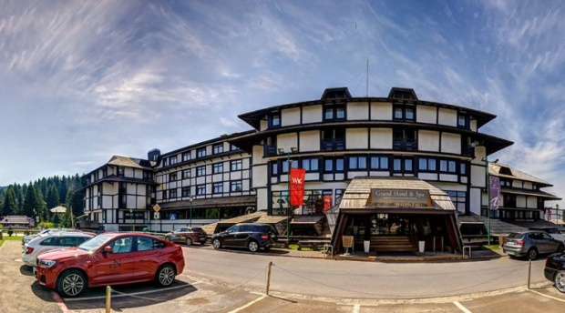
PETAK 26.06.2020.
13h – 18h : Registracija i prijavljivanje
18h – 20h : Svečano otvaranje kongresa i koktel dobrodošlice
21h : Večera i druženje

SUBOTA 27.06.2020.
08h – 09 .30 : Doručak
09:30 – 14h : Predavanja sala I i sala II
16h – 17h : Poster sesija
21h : Svečana večera

NEDELJA 28.06.2020.
08h – 10h : Doručak
10h – 12h: Redovna godišnja skupština Udruženja strukovnih medicinskih radiologa Vojvodine (pravo prisustva skupštini imaju samo članovi Udruženja strukovnih medicinskih radiologa Vojvodine)
12h : Odjava iz hotela
